
Mathématique : Savoir Etablir des Liens Logiques
RECHERCHER DES INFORMATIONS

1. Barre les textes qui ne sont pas des problèmes.

1) Michaël a 20 francs dans son porte-monnaie. Il achète une voiture miniature qui coûte 12 francs et une sucette à 3 francs.
Combien a-t-il dépensé en tout ?

2) Dans un autocar, il y a 30 sièges. Pour l’instant, personne n’est monté dans le bus; alors le chauffeur attend patiemment.
Partira-t-il en retard ?

3) Pascal possède 12 cartes Pokémon, Julien en a 14 et Sonia 11 cartes.
Combien de cartes ont-ils à tous les trois ?

4) Aurélie a 12 ans. Sa soeur, Sophie, n’a que 7 ans.
Quelle est leur différence d’âge ?

5) Dans une ferme, il y a un lapin qui pèse 8 kilos. Il mange beaucoup et grossit. Alors la fermière décide de le manger. Heureusement, le fils de la fermière ne veut pas et il pleure tellement que la fermière renonce; le lapin pourra vivre tranquille.

6) Un collectionneur se rend dans un magasin de musique pour acheter des maquettes de trois instruments. Il prend une maquette de piano, une de guitare et enfin une de trompette.
Quand il arrive chez lui, il met ses maquettes sur une étagère et il les admire.

2. Dans ces problèmes, il y a des nombres inutiles. Ils ne servent pas à répondre à la question. Colorie ces nombres.

1. Dans une classe de 28 élèves, âgés de 11 à 12 ans, le maître distribue à chaque enfant 5 livres pesant en moyenne 450 grammes chacun.
Calculer le nombre total de livres distribués.

2. Le 4 septembre, la maman de William achète pour son fils une paire de chaussures, pointure 34, au prix de 66€ ; mais elle doit revenir l’échanger contre une autre paire, pointure 35, au prix de 89€. De combien la seconde paire est-elle plus chère que la première ?

3. Un boulanger fabrique en moyenne 120 baguettes à l’heure. Celles-ci ont une longueur de 50 cm et un poids de 200 grammes.
Calculer le nombre de baguette fabriquées en 4 heures.

4. Chez l'épicier, on achète 2 boîtes de lentilles de 500 grammes chacune valant 12,75 F la boîte.
Quelle est la dépense totale ?

5. Lors d’une étape du Tour de France, le peloton, composé de 173 coureurs âgés de 21 à 32 ans, se rend d’Amiens à Caen, en passant par Rouen. La distance Amiens - Rouen est de 120 km, celle de Rouen à Caen est de 130 km.
Calculer la longueur de l’étape.

3. Tu dois trouver dans le document, les informations nécessaires puis répondre aux questions de la page suivante.

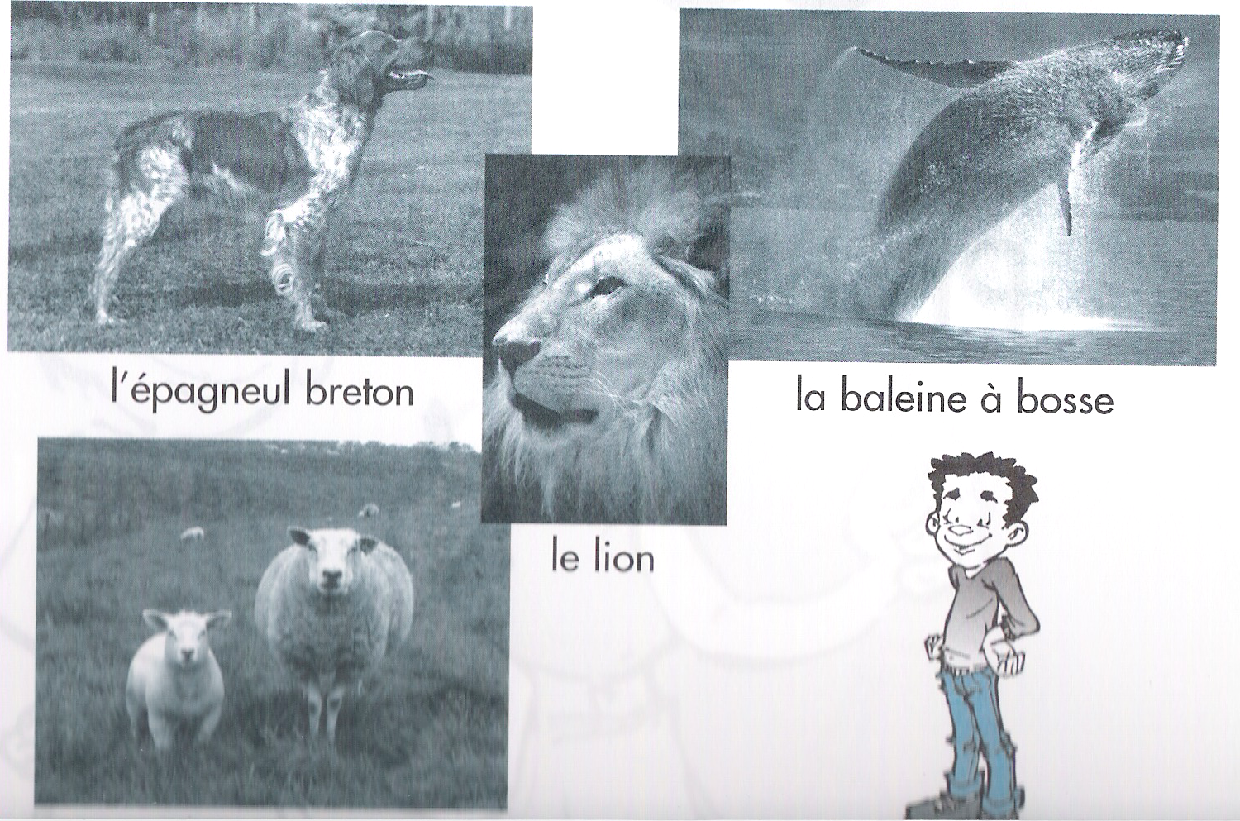

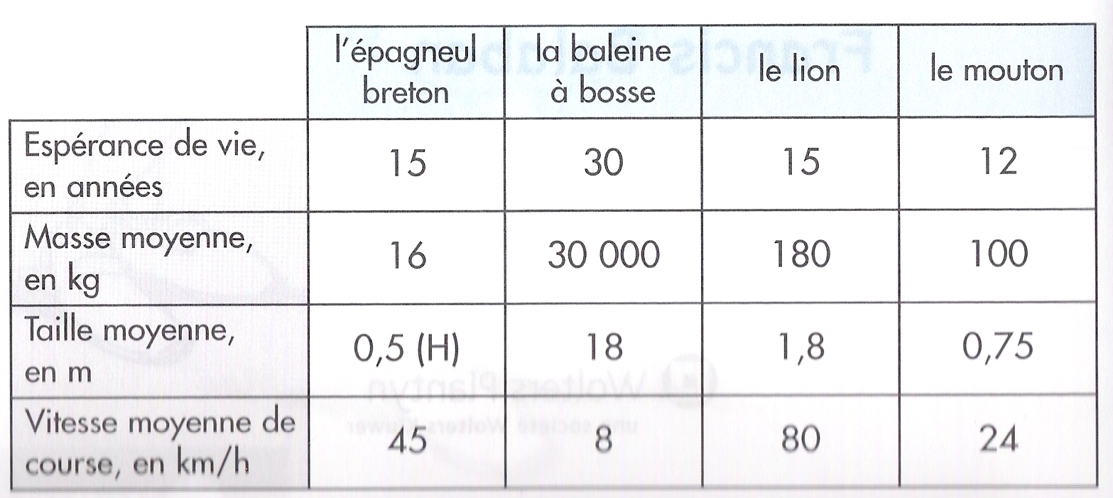

- Classe ces animaux selon un ordre décroissant de vitesse moyenne.
  - …………………………………………………………………
  - …………………………………………………………………
  - …………………………………………………………………
  - …………………………………………………………………
Quelle unité as-tu utilisée ? → …………………………………

- Classe ces animaux selon un ordre croissant de masse.
  - …………………………………………………………………
  - …………………………………………………………………
  - …………………………………………………………………
  - …………………………………………………………………
Quelle unité as-tu utilisée ? → …………………………………

- La baleine a une masse de combien de fois supérieure à celle d’un mouton ?

O 30 fois O 300 fois 0 3000 fois O 30 000 fois

- L’homme a une espérance de vie 5 fois supérieure à celle de l’épagneul breton, soit …… ans.

- L’homme moyen a une vitesse de course 3 fois supérieure à celle de la baleine à bosse, soit …… km/h

- L’homme moyen a une masse équivalent à 4/10 de celle du lion, soit ……… kg

CORRECTIFS

Barre les textes qui ne sont pas des problèmes.

2) Dans un autocar, il y a 30 sièges. Pour l’instant, personne n’est monté dans le bus; alors le chauffeur attend patiemment.
Partira-t-il en retard ?
5) Dans une ferme, il y a un lapin qui pèse 8 kilos. Il mange beaucoup et grossit. Alors la fermière décide de le manger. Heureusement, le fils de la fermière ne veut pas et il pleure tellement que la fermière renonce; le lapin pourra vivre tranquille.

6) Un collectionneur se rend dans un magasin de musique pour acheter des maquettes de trois instruments. Il prend une maquette de piano, une de guitare et enfin une de trompette.
Quand il arrive chez lui, il met ses maquettes sur une étagère et il les admire.

1. 11 à 12 ans, 450 grammes

2. Le 4 septembre pointure 34, paire, pointure 35,

3. 50 cm et un poids de 200 grammes.

4. de 500 grammes

5. composé de 173 coureurs âgés de 21 à 32 ans,

